Generated

北京网神洞鉴科技有限公司

司法鉴定所

电子数据司法鉴定意见书

司法鉴定许可证号：110021187

声 明

1. 司法鉴定机构和司法鉴定人根据法律、法规和规章的规定，按照鉴定的科学规律和技术操作规范，依法独立、客观、公正进行鉴定并出具鉴定意见，不受任何个人或者组织的非法干预。

2. 司法鉴定意见书是否作为定案或者认定事实的根据，取决于办案机关的审查判断，司法鉴定机构和司法鉴定人无权干涉。

3. 使用司法鉴定意见书，应当保持其完整性和严肃性。

4. 鉴定意见属于鉴定人的专业意见。当事人对鉴定意见有异议，应当通过庭审质证或者申请重新鉴定、补充鉴定等方式解决。

地址：北京市西城区西直门外南路26号院1号楼-4至5层101内3层309、310、311室（邮编：100032）

联系电话：010-56509288

北京网神洞鉴科技有限公司司法鉴定所

电子数据司法鉴定意见书

编号：网神洞鉴[2022]数鉴字第148号

统一司法鉴定案件编号：22010209187103546

1. 基本情况
   1. 委托人

炎陵县公安局

* 1. 委托鉴定事项

梳理龙春苗（用户ID：50604；用户名：1849615762@qq.com）个人的会员信息，包含层级架构、充提币情况、转账记录等。

* 1. 受理日期

2022年9月16日

* 1. 鉴定材料

|  |  |  |  |  |
| --- | --- | --- | --- | --- |
| 检材编号 | 检材信息 | | | |
| 2022-148-001 | 名称 | U盘 | 数量 | 1 |
| 品牌 | / | 容量 | 32GB |
| SHA256 | FE74C6DDAABD5E7FE562BE93D3ADF1D3E4FE49720D1CE43F4E340947C9C73BF1 | | |
| 保存状况 | 外观良好 | | |
| 收到时间 | 2022年9月16日 | | |
| 备注 | “北京网神洞鉴科技有限公司司法鉴定所  2022第40号EUD01  2022年9月7日” | | |

1. 基本案情

据委托人介绍，2022年8月22日17时许，炎陵县公安局经侦大队接到公安部经侦局云端系统推送打击线索“广西贺州’TR外汇’网络平台组织、领导传销活动案（平台型传销）”其中涉及炎陵籍犯罪嫌疑人1.龙春苗（430225198510121545）下线层级及人数达8层273人、2.刘萍花（430225196301090026）下线层级及人数达9层597人。上述两人涉嫌组织、领导传销活动罪。

1. 资料摘要
   1. 鉴定人员：

谢春磊、徐志强

* 1. 鉴定日期：

2022年9月16日至2022年9月23日

* 1. 鉴定地点：

北京市西城区西直门外南路26号院1号楼-4至5层101内3层309、310、311室

* 1. 鉴定材料的选取、使用：

本次鉴定使用了所有鉴定材料进行检验。

* 1. 采用的技术标准、技术规范或者技术方法：

本次鉴定依据SF/Z JD0400001-2014《电子数据司法鉴定通用实施规范》、GA/T 976-2012《电子数据法庭科学鉴定通用方法》和GB/T 29362-2012《电子物证数据搜索检验规程》进行检验。

* 1. 检验使用的仪器设备：

本次鉴定使用WSDJ/HW-A-T30/G04（计算机的设备编号）设备进行检验。鉴定使用软件：Python 3.7版、PyCharm 2021.1版、盘古石计算机取证分析系统 7.1版、镜像制作软件FTK Imager 4.2版、Excel 2016版、哈希值计算工具HashMyFiles 2.36版和光盘刻录工具Nero Express 17.0版。

本次鉴定开始前，启动杀毒软件奇安信天擎终端安全管理系统10.1版本对电子数据检验工作站的系统进行了杀毒，未检测到运行的恶意程序，病毒库更新日期为2022年9月16日，同时对检验工作站及周边环境进行了防磁、防水、防静电和防震保护。

1. 鉴定过程
   * 1. 2022-148-001
        1. 镜像制作

在只读模式下，使用FTK Imager制作检材U盘“2022-148-001”的DD镜像文件，使用盘古石计算机取证分析系统计算源盘SHA256。镜像文件大小与源盘SHA256值如下表所示：

|  |  |  |
| --- | --- | --- |
| **文件名** | **文件大小** | **SHA256** |
| 2022-148-001.dd | 31,457,280,512字节 | FE74C6DDAABD5E7FE562BE93D3ADF1D3E4FE49720D1CE43F4E340947C9C73BF1 |

* + - 1. 文件提取

使用盘古石计算机取证分析系统加载镜像文件“2022-148-001.dd”。在“\2022-40\用户层级关系及信息汇总\脚本\”目录下，查看文件“tb_MemberInfo.txt”，文件中共计1,776,126条记录（含标题行）。部分文件内容如下图所示：

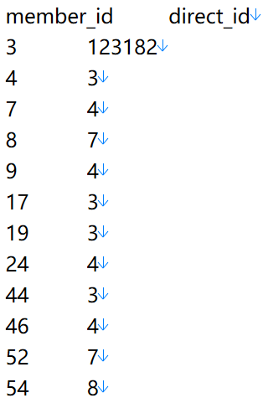

在“\2022-40\数据表导出\”目录下，查看文件“tb_MemberInfo.csv”，文件中共计1,776,126条记录（含标题行）。部分文件内容如下图所示：

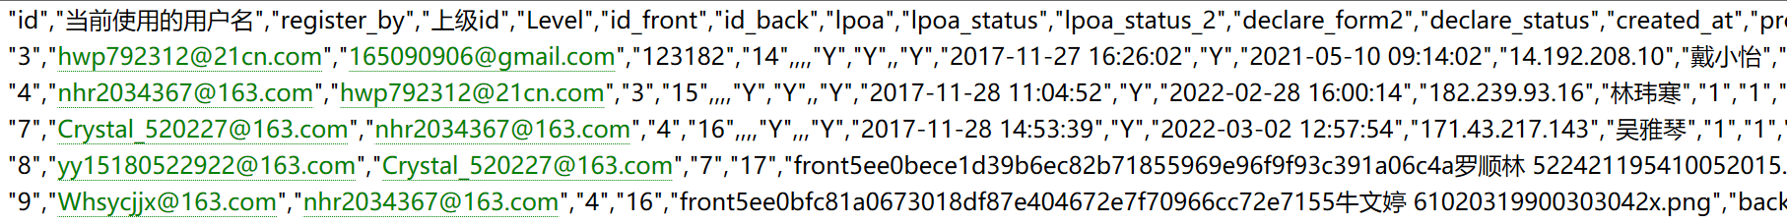

在“\2022-40\用户层级关系及信息汇总\用户总表\”目录下，查看文件“2.csv”、“10816.csv”、“35951.csv”、“122916.csv”、“123182.csv”、“276780.csv”。文件记录条数如下表所示：

|  |  |
| --- | --- |
| **文件名** | **记录条数（含标题行）** |
| 2.csv | 67 |
| 10816.csv | 3 |
| 35951.csv | 331,075 |
| 122916.csv | 4 |
| 123182.csv | 1,444,149 |
| 276780.csv | 839 |

文件“2.csv”部分内容如下图所示：

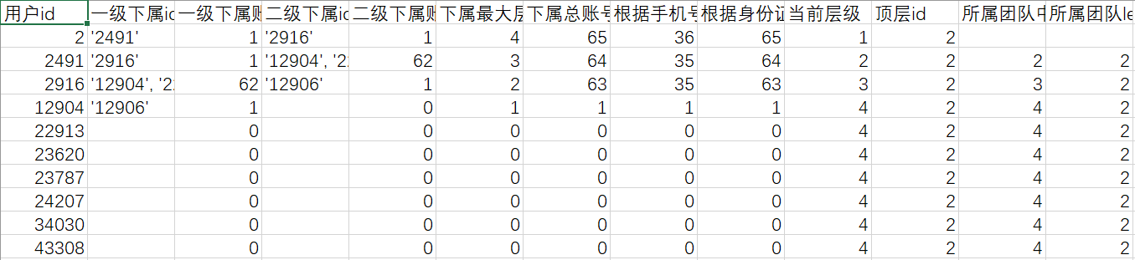

在“\2022-40\账户转账记录汇总\”目录下，查看文件“transfer_去重.txt”，文件中共计27,940,069条记录（含标题行）。部分文件内容如下图所示：

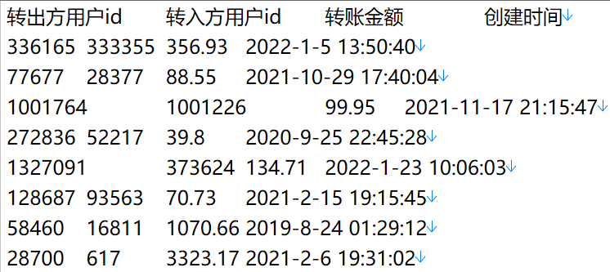

* + - 1. 用户层级关系及信息汇总

编写脚本“member_level.py”读取文件“tb_MemberInfo.txt”，计算用户id为“50604”的用户的顶层id及其全部下属的id。根据计算结果得到的顶层id，读取用户总表中以该id命名的文件，提取用户id为“50604”的用户及其全部下属的记录，结果保存至“50604.csv”。脚本“member_level.py”内容如下图所示：

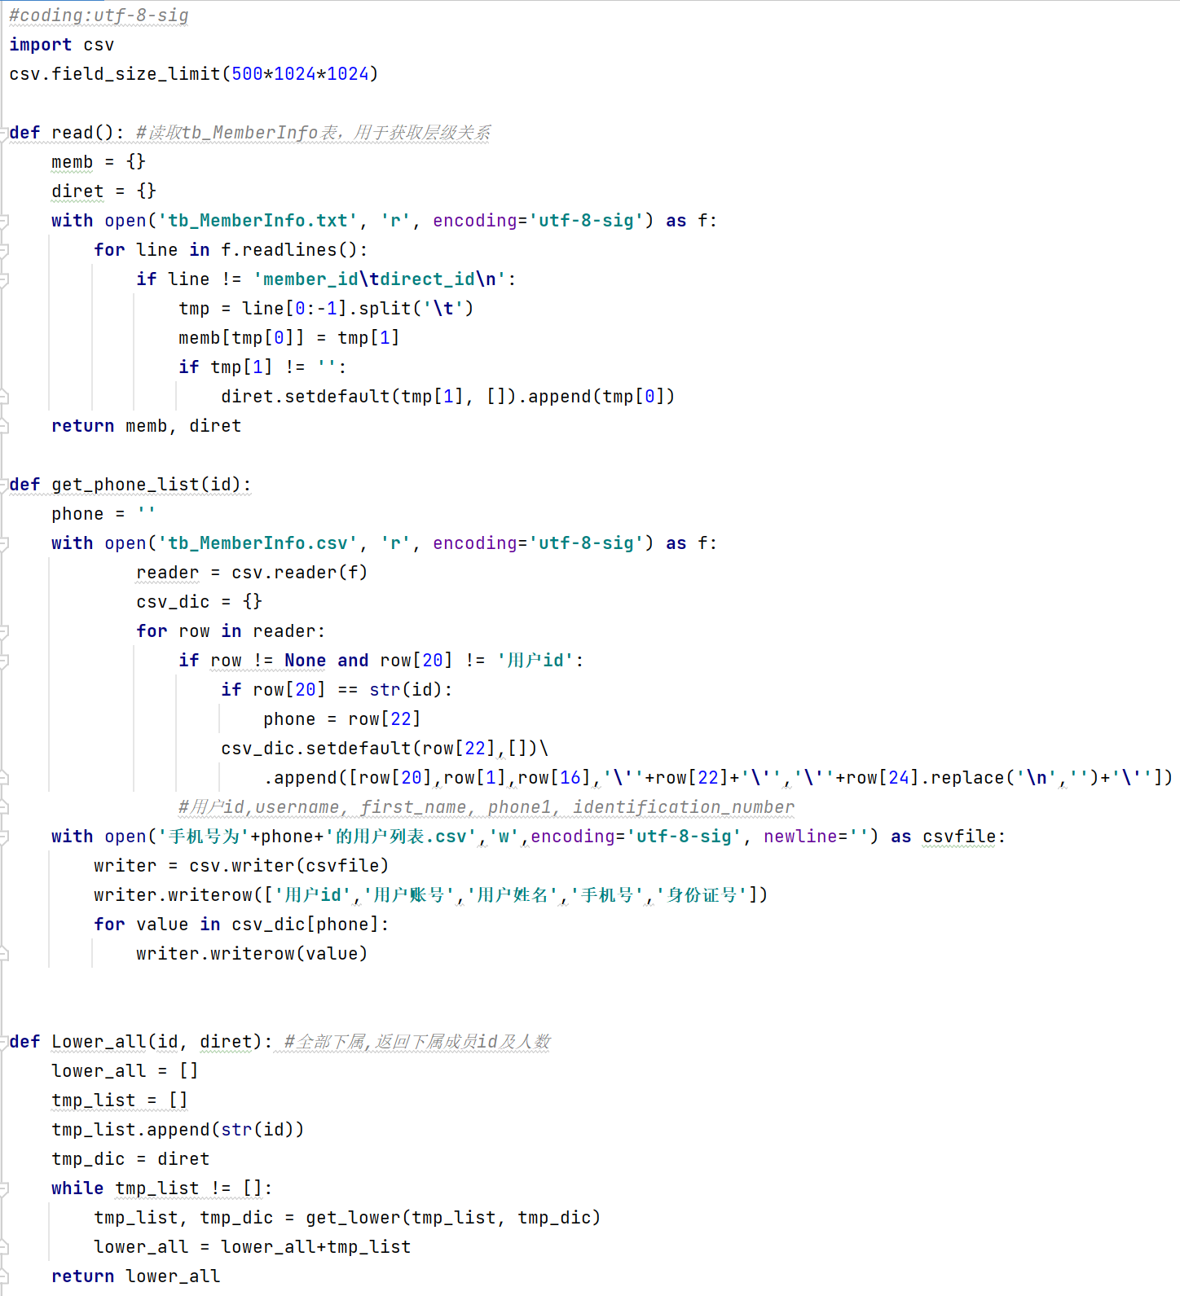

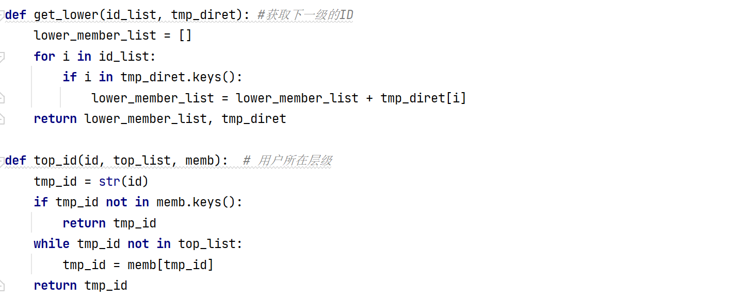

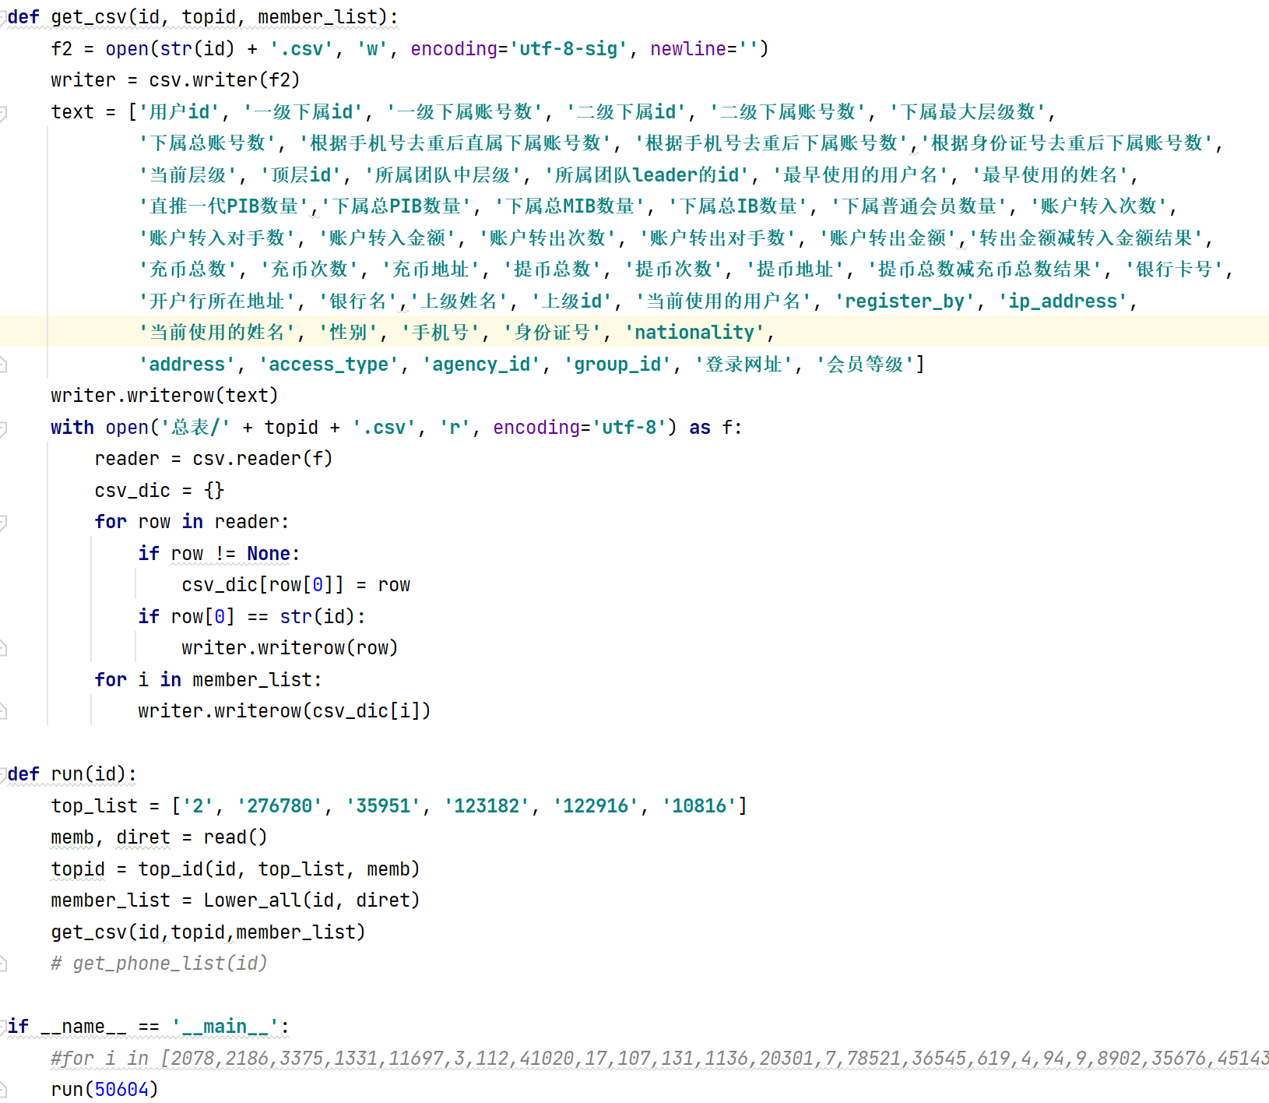

脚本运行结束后，得到文件“50604.csv”，文件包含标题行共计275条记录。文件“50604.csv”部分内容如下图所示：

=================此页以下为空白===============

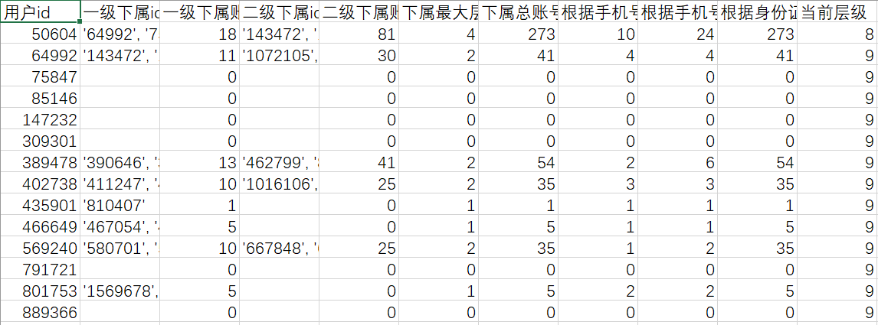

根据文件“50604.csv”可知以下情况：

用户id“50604”当前使用的姓名为“龙春苗”，当前使用的用户名为“1849615762@qq.com”，最早使用的姓名为空，最早使用的用户名为空，手机号为“13590363136”，身份证号为“430225198510121545”，地址为“湖南省炎陵县十都镇密花村黄麻坳1号”，该用户银行卡号为“6222034000024892220', '6225887850677127”，开户行所在地址为“深圳市宝安区新桥街道中心路时代中心1-2层\n', '深圳市南山区高新技术产业区高新南七道德维森大厦首层”，银行名为“中国工商银行', '招商银行”。

用户id“50604”下属总账号数为273个，根据身份证号去重后下属账号数为273个，下属最大层级数为4，顶层id为“123182”，当前层级为8，所属团队leader的id为“17”，其上级的id为“19779”，其上级使用姓名为“唐从敏”，登录网址为“https://alteltechnology.com/”。

在用户id“50604”的下属团队会员账号中，筛选手机号为“13590363136”的账户共计112个。

用户id“50604”的会员等级为“PIB”，其直属下级的会员等级为“PIB”的账号数为0，其所有下线会员“PIB”的账号数为0，其所有下线会员“MIB”的账号数为6，其所有下线会员“IB”的账号数为34，其所有下线会员普通会员的账号数为233。

用户id“50604”的转账记录中，账户转出次数为572，账户转出对手数为170，账户转出金额合计为“3,359,098.05”，账户转入次数为2,508，账户转入对手数为153，账户转入金额合计为“3,057,417.07”，汇总转出金额减去汇总转入金额的结果为“301,680.98”。

用户id“50604”的充提币信息为空。

文件“50604.csv”中对“登录网址”列进行去重，去重结果共计1条，去重结果为“https://alteltechnology.com/”。

将上述所有记录保存在证据光盘的“\用户层级关系及信息汇总\”目录下。

* + - 1. 转账记录

根据委托方要求，整理用户id为“50604”的转账记录，由于工作量大，鉴定人员编写脚本“get_transfer.py”进行处理。脚本“get_transfer.py”内容如下图所示：

=================此页以下为空白===============

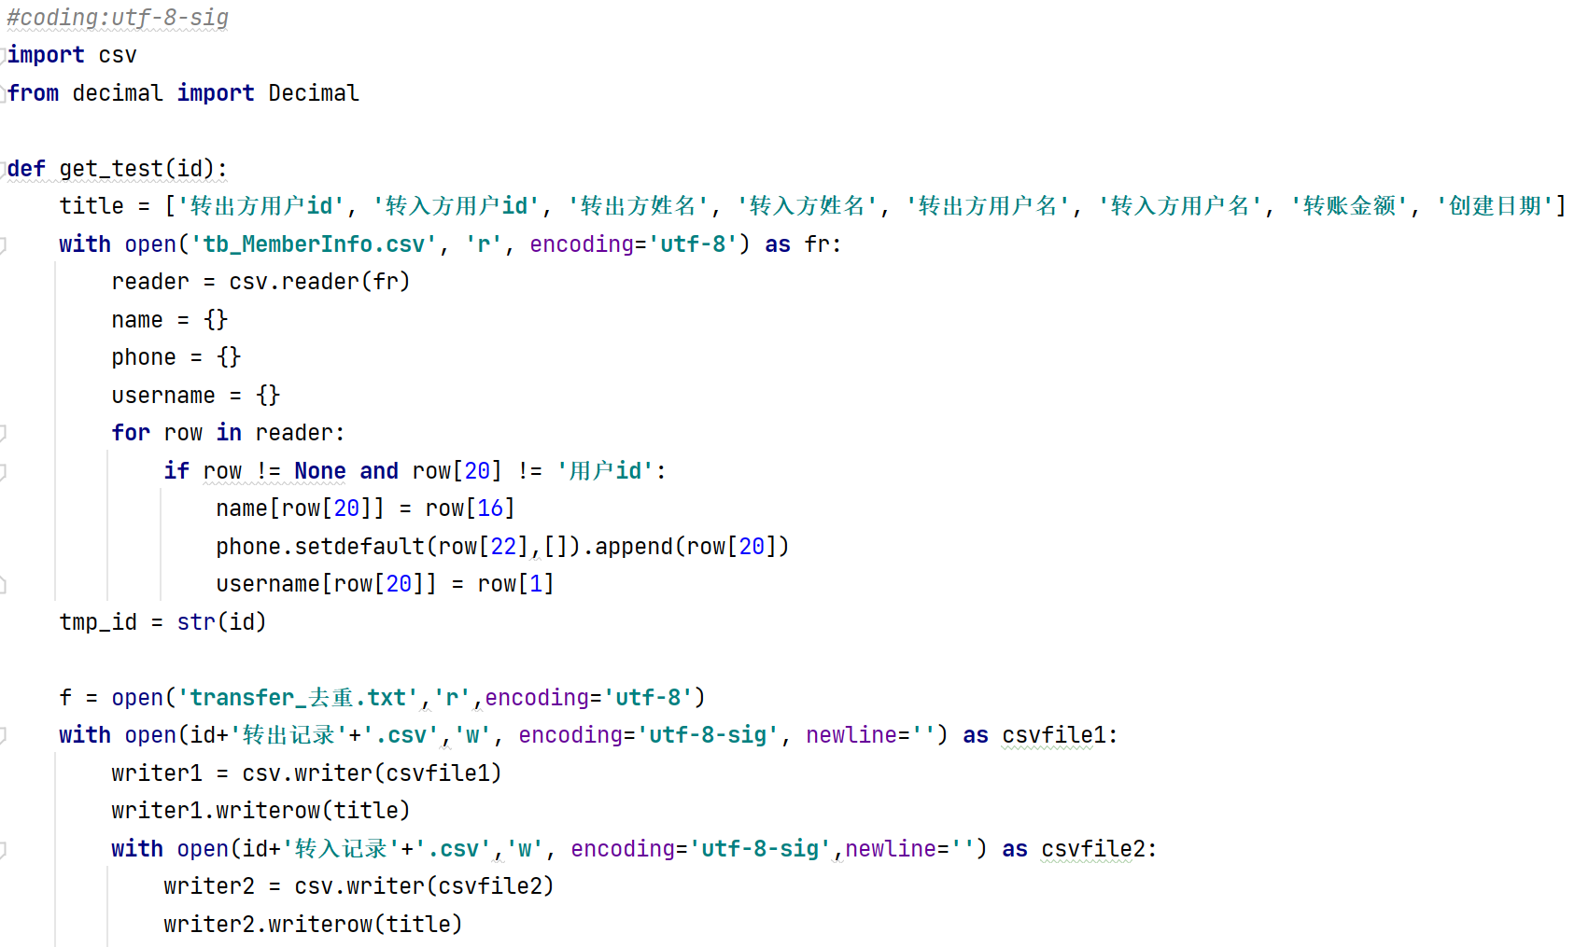

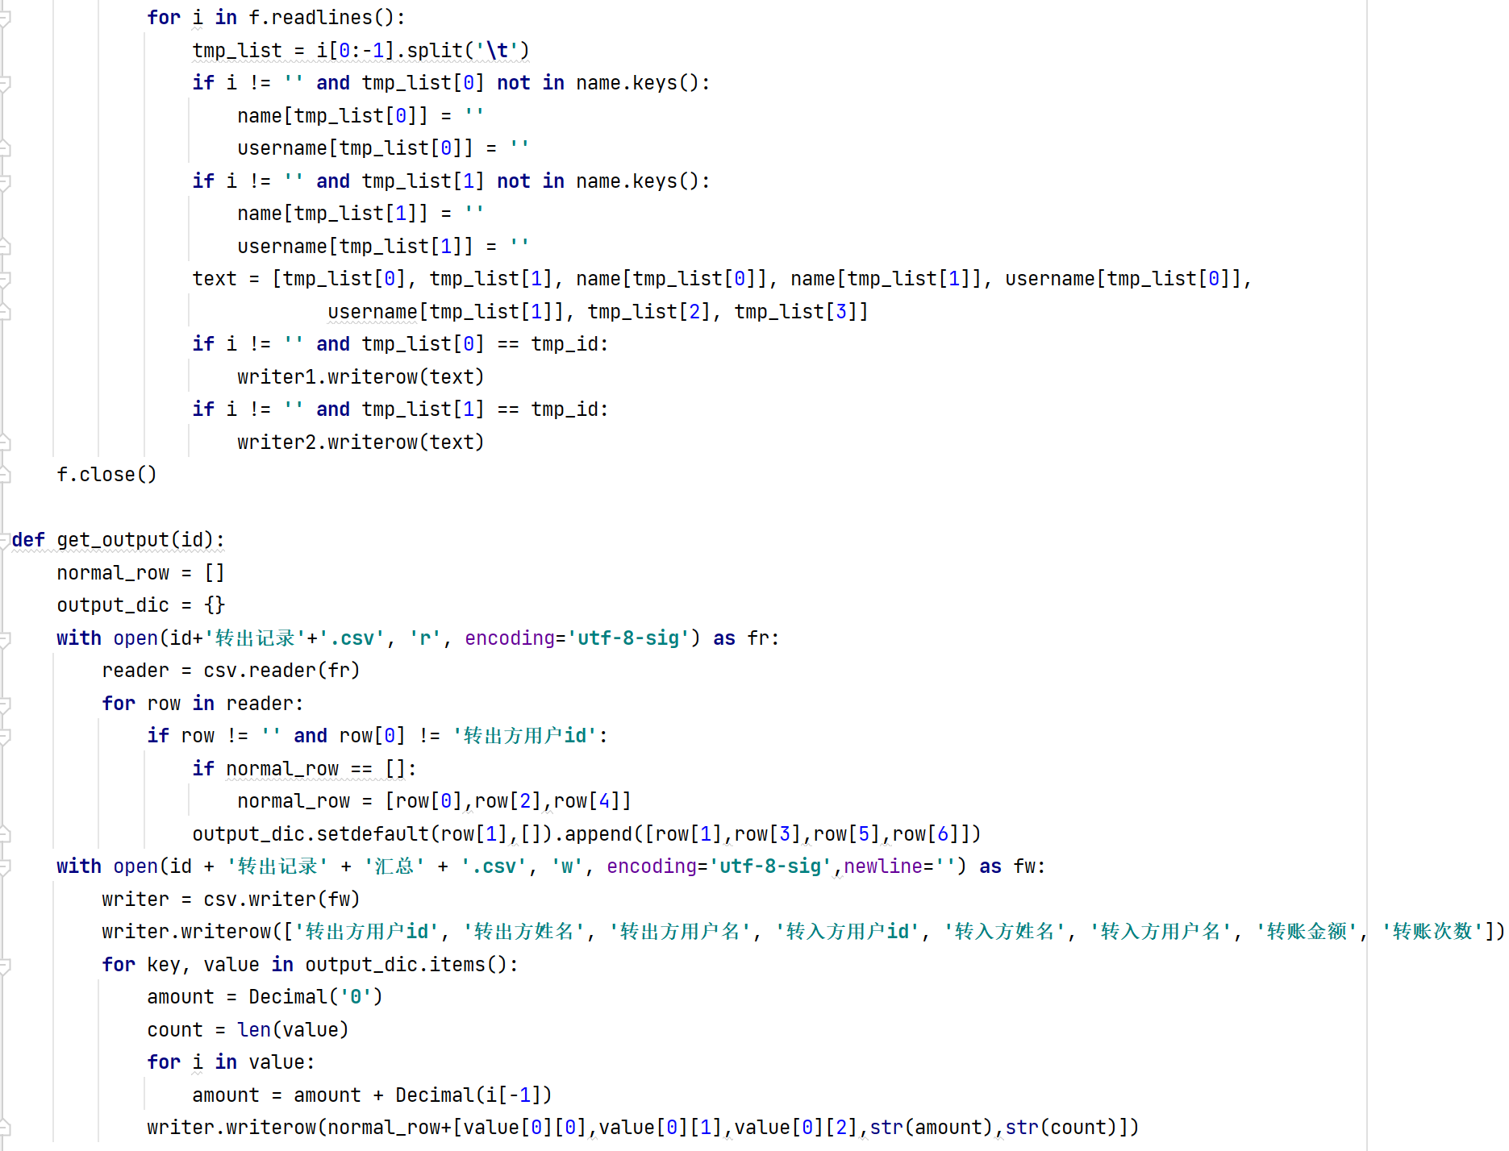

=================此页以下为空白===============

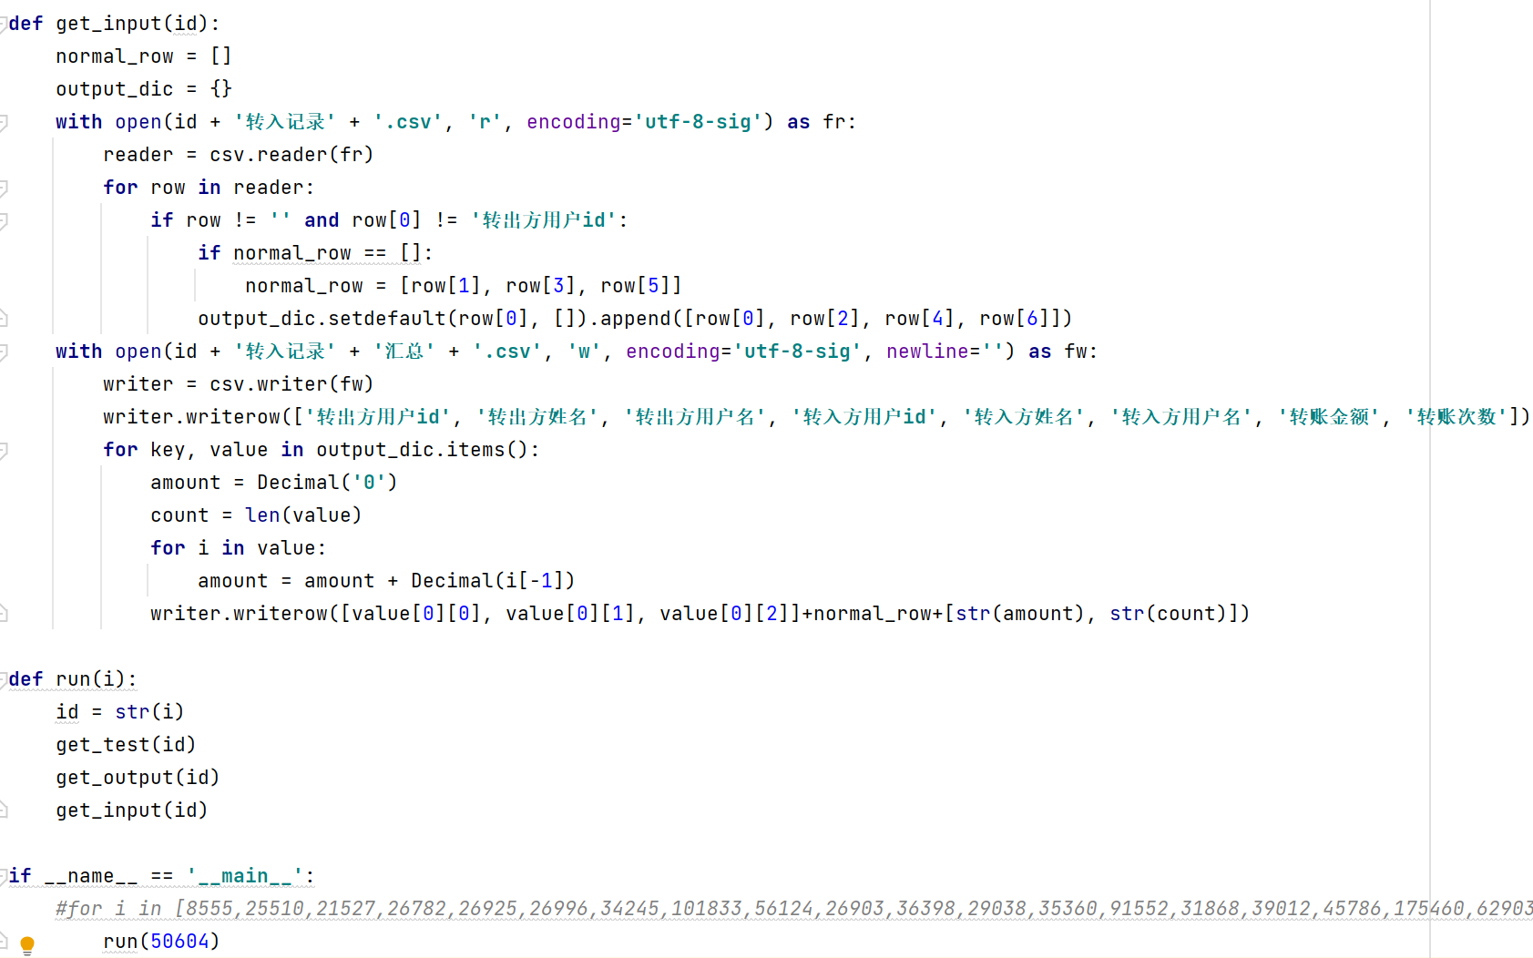

脚本“get_transfer.py”读取文件“transfer_去重.txt”提取其中用户id“50604”的转账记录，将转出和转入记录结果分别保存至文件“50604转出记录.csv”和“50604转入记录.csv”内。将用户id“50604”与其每个转账用户的交易次数、转账总金额进行统计，结果保存至文件“50604转出记录汇总.csv”和文件“50604转入记录汇总.csv”内。

脚本运行结束后，生成文件“50604转出记录.csv”、“50604转入记录.csv”、“50604转出记录汇总.csv”、“50604转入记录汇总.csv”。

文件“50604转出记录.csv”共计572条记录（不含标题），在Excel表格内对“转账金额”列求和，用户id“50604”的转出金额共计“3,359,098.05”。部分内容如下图所示：

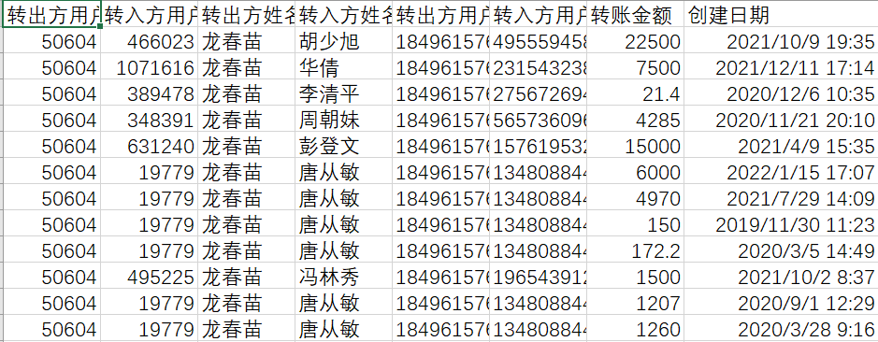

文件“50604转入记录.csv”共计2,508条记录（不含标题），在Excel表格内对“转账金额”列求和，用户id“50604”的转入金额共计“3,057,417.07”。部分内容如下图所示：

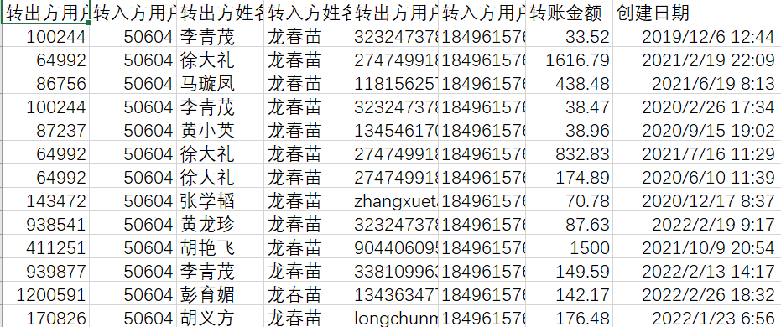

文件“50604转出记录汇总.csv”共计170条记录（不含标题）。部分内容如下图所示：

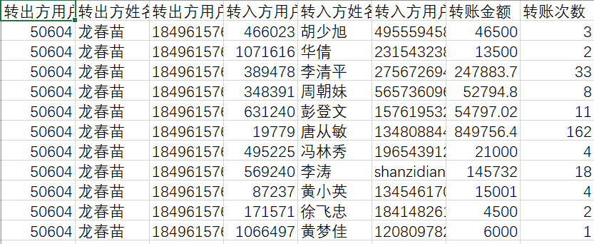

文件“50604转入记录汇总.csv”共计153条记录（不含标题）。部分内容如下图所示：

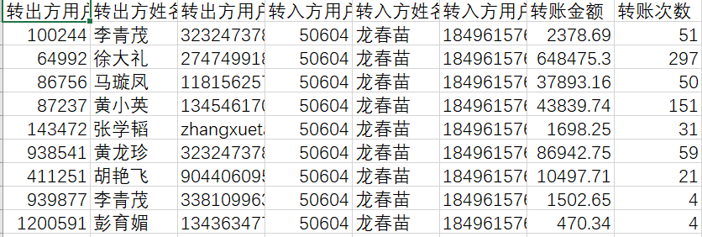

将上述所有记录保存在证据光盘的“\2022-148\转账记录\”目录下。

* + 1. 数据保存及数字签名

将上述所有记录刻录到1张一次性写入的证据光盘中，光盘唯一性编号为：2022第148号ECD01。

光盘中所有文件的SHA256值保存于证据光盘2022第148号ECD01根目录下的“SHA256.txt”文件中，该文件的SHA256值为：B4E11CA26B5A1A385E1DD625CFF120535762FDA8310CCBB7E91DAD1CE5F2876E。

1. 分析说明

在只读模式下，使用FTK Imager制作检材U盘“2022-148-001”的DD镜像文件，使用盘古石计算机取证分析系统计算源盘SHA256。

使用盘古石计算机取证分析系统加载镜像文件“2022-148-001.dd”。在“\2022-40\用户层级关系及信息汇总\脚本\”目录下，查看文件“tb_MemberInfo.txt”，文件中共计1,776,126条记录（含标题行）。

在“\2022-40\数据表导出\”目录下，查看文件“tb_MemberInfo.csv”，文件中共计1,776,126条记录（含标题行）。

在“\2022-40\用户层级关系及信息汇总\用户总表\”目录下，查看文件“2.csv”、“10816.csv”、“35951.csv”、“122916.csv”、“123182.csv”、“276780.csv”。

在“\2022-40\账户转账记录汇总\”目录下，查看文件“transfer_去重.txt”，文件中共计27,940,069条记录（含标题行）。

编写脚本“member_level.py”读取文件“tb_MemberInfo.txt”，计算用户id为“50604”的用户的顶层id及其全部下属的id。根据计算结果得到的顶层id，读取用户总表中以该id命名的文件，提取用户id为“50604”的用户及其全部下属的记录，结果保存至“50604.csv”。

脚本运行结束后，得到文件“50604.csv”，文件包含标题行共计275条记录。

根据文件“50604.csv”可知以下情况：

用户id“50604”当前使用的姓名为“龙春苗”，当前使用的用户名为“1849615762@qq.com”，最早使用的姓名为空，最早使用的用户名为空，手机号为“13590363136”，身份证号为“430225198510121545”，地址为“湖南省炎陵县十都镇密花村黄麻坳1号”，该用户银行卡号为“6222034000024892220', '6225887850677127”，开户行所在地址为“深圳市宝安区新桥街道中心路时代中心1-2层\n', '深圳市南山区高新技术产业区高新南七道德维森大厦首层”，银行名为“中国工商银行', '招商银行”。

用户id“50604”下属总账号数为273个，根据身份证号去重后下属账号数为273个，下属最大层级数为4，顶层id为“123182”，当前层级为8，所属团队leader的id为“17”，其上级的id为“19779”，其上级使用姓名为“唐从敏”，登录网址为“https://alteltechnology.com/”。

在用户id“50604”的下属团队会员账号中，筛选手机号为“13590363136”的账户共计112个。

用户id“50604”的会员等级为“PIB”，其直属下级的会员等级为“PIB”的账号数为0，其所有下线会员“PIB”的账号数为0，其所有下线会员“MIB”的账号数为6，其所有下线会员“IB”的账号数为34，其所有下线会员普通会员的账号数为233。

用户id“50604”的转账记录中，账户转出次数为572，账户转出对手数为170，账户转出金额合计为“3,359,098.05”，账户转入次数为2,508，账户转入对手数为153，账户转入金额合计为“3,057,417.07”，汇总转出金额减去汇总转入金额的结果为“301,680.98”。

用户id“50604”的充提币信息为空。

文件“50604.csv”中对“登录网址”列进行去重，去重结果共计1条，去重结果为“https://alteltechnology.com/”。

根据委托方要求，整理用户id为“50604”的转账记录，由于工作量大，鉴定人员编写脚本“get_transfer.py”进行处理。

脚本“get_transfer.py”读取文件“transfer_去重.txt”提取其中用户id“50604”的转账记录，将转出和转入记录结果分别保存至文件“50604转出记录.csv”和“50604转入记录.csv”内。将用户id“50604”与其每个转账用户的交易次数、转账总金额进行统计，结果保存至文件“50604转出记录汇总.csv”和文件“50604转入记录汇总.csv”内。

脚本运行结束后，生成文件“50604转出记录.csv”、“50604转入记录.csv”、“50604转出记录汇总.csv”、“50604转入记录汇总.csv”。

文件“50604转出记录.csv”共计572条记录（不含标题），在Excel表格内对“转账金额”列求和，用户id“50604”的转出金额共计“3,359,098.05”。

文件“50604转入记录.csv”共计2,508条记录（不含标题），在Excel表格内对“转账金额”列求和，用户id“50604”的转入金额共计“3,057,417.07”。

文件“50604转出记录汇总.csv”共计170条记录（不含标题）。

文件“50604转入记录汇总.csv”共计153条记录（不含标题）。

1. 鉴定意见

1.经检验，用户id“50604”当前使用的姓名为“龙春苗”，当前使用的用户名为“1849615762@qq.com”，最早使用的姓名为空，最早使用的用户名为空，手机号为“13590363136”，身份证号为“430225198510121545”，地址为“湖南省炎陵县十都镇密花村黄麻坳1号”，该用户银行卡号为“6222034000024892220', '6225887850677127”，开户行所在地址为“深圳市宝安区新桥街道中心路时代中心1-2层\n', '深圳市南山区高新技术产业区高新南七道德维森大厦首层”，银行名为“中国工商银行', '招商银行”。

用户id“50604”下属总账号数为273个，根据身份证号去重后下属账号数为273个，下属最大层级数为4，顶层id为“123182”，当前层级为8，所属团队leader的id为“17”，其上级的id为“19779”，其上级使用姓名为“唐从敏”，登录网址为“https://alteltechnology.com/”。

在用户id“50604”的下属团队会员账号中，筛选手机号为“13590363136”的账户共计112个。

用户id“50604”的会员等级为“PIB”，其直属下级的会员等级为“PIB”的账号数为0，其所有下线会员“PIB”的账号数为0，其所有下线会员“MIB”的账号数为6，其所有下线会员“IB”的账号数为34，其所有下线会员普通会员的账号数为233。

用户id“50604”的转账记录中，账户转出次数为572，账户转出对手数为170，账户转出金额合计为“3,359,098.05”，账户转入次数为2,508，账户转入对手数为153，账户转入金额合计为“3,057,417.07”，汇总转出金额减去汇总转入金额的结果为“301,680.98”。

用户id“50604”的充提币信息为空。

文件“50604.csv”中对“登录网址”列进行去重，去重结果共计1条，去重结果为“https://alteltechnology.com/”。

2.经检验，用户id“50604”的转出和转入记录结果分别保存至文件“50604转出记录.csv”和“50604转入记录.csv”内，并将汇总统计结果分别保存至文件“50604转出记录汇总.csv”和“50604转入记录汇总.csv”内。

文件“50604转出记录.csv”共计572条记录（不含标题），用户id“50604”的转出金额共计“3,359,098.05”。

文件“50604转入记录.csv”共计2,508条记录（不含标题），用户id“50604”的转入金额共计“3,057,417.07”。

文件“50604转出记录汇总.csv”共计170条记录（不含标题）。

文件“50604转入记录汇总.csv”共计153条记录（不含标题）。

1. 附件
   1. 检材照片

|  |  |  |  |  |
| --- | --- | --- | --- | --- |
| 检材编号 | 检材信息 | | | |
| 2022-148-001 | 名称 | U盘 | 数量 | 1 |
| 品牌 | / | 容量 | 32GB |
| SHA256 | FE74C6DDAABD5E7FE562BE93D3ADF1D3E4FE49720D1CE43F4E340947C9C73BF1 | | |
| 检材照片 |  | | |
| 保存状况 | 外观良好 | | |
| 收到时间 | 2022年9月16日 | | |
| 备注 | “北京网神洞鉴科技有限公司司法鉴定所  2022第40号EUD01  2022年9月7日” | | |

=================此页以下为空白===============

* 1. 检出数据的光盘

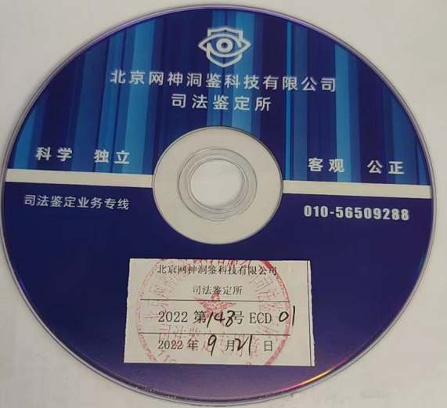

|  |  |
| --- | --- |
| 司法鉴定人： | 谢春磊 |
| 《司法鉴定人执业证》证号： | 110021187002 |
| 司法鉴定人： | 徐志强 |
| 《司法鉴定人执业证》证号： | 110021187003 |

二〇二二年九月二十三日